Resolución del Pleno del Instituto de Transparencia, Acceso a la Información Pública y Protección de Datos Personales del Estado de México y Municipios, con domicilio en Metepec, Estado de México, a veintitrés de febrero de dos mil veintidós.
Visto el expediente formado con motivo del recurso de revisión 06369/INFOEM/IP/RR/2021, interpuesto por xxxxxxx xxxx xxxxxxxx, en lo sucesivo el Recurrente, en contra de la respuesta por parte del Ayuntamiento de Naucalpan de Juárez, en lo sucesivo el Sujeto Obligado, se procede a dictar la presente resolución con base en los siguientes:
I. A N T E C E D E N T E S
1. Solicitud de acceso a la información. En fecha veintidós de noviembre de dos mil veintiuno, el Recurrente presentó a través del Sistema de Acceso a la Información Mexiquense, en lo subsecuente el SAIMEX ante el Sujeto Obligado, la solicitud de acceso a la información pública, a la que se le asignó el número de folio 00889/NAUCALPA/IP/2021, mediante la cual requirió la información siguiente:
“Se solicita de la manera más atenta y respetuosa, con fundamento en el artículo 6° de la Constitución Política de los Estados Unidos Mexicanos, que se proporcione la información solicitada en el archivo adjunto de nombre "CensoAP” (Sic)
Archivos adjuntos: El particular adjuntó el archivo “CensoAP.docx”, el cual consta de dos fojas y contiene lo siguiente:

“Se solicita.
- Censo de luminarios de alumbrado público realizado y firmado por la Comisión Federal de Electricidad (CFE), correspondiente a los años 2018, 2019, 2020 y 2021;
- Convenio para la recaudación del Derecho de Alumbrado Público (DAP), entre la CFE y el Municipio, correspondiente a los años 2018, 2019, 2020 y 2021;
- Facturación por el consumo de energía eléctrica en el alumbrado público municipal, así como la recaudación del DAP, ambos desglosados de manera mensual, correspondiente a los años 2018, 2019, 2020 y 2021 (se adjunta tabla para el fácil llenado de la información).

2018 | Facturación alumbrado público | DAP
Enero
Febrero
Marzo
Abril
Mayo
Junio
Julio
Agosto
Septiembre
Octubre
Noviembre
Diciembre

2019 | Facturación alumbrado público | DAP
Enero
Febrero
Marzo
Abril
Mayo
Junio
Julio
Agosto
Septiembre
Octubre
Noviembre
Diciembre

2020 | Facturación alumbrado público | DAP
Enero
Febrero
Marzo
Abril
Mayo
Junio
Julio
Agosto
Septiembre
Octubre
Noviembre
Diciembre

2021 | Facturación alumbrado público | DAP
Enero
Febrero
Marzo
Abril
Mayo
Junio
Julio
Agosto
Septiembre
Octubre
Noviembre
Diciembre
“(Sic)

Modalidad de Entrega: A través del SAIMEX
2. Respuesta. En fecha trece de diciembre de dos mil veintiuno, el Sujeto Obligado remitió su respuesta a la solicitud de acceso a la información a través del SAIMEX, sustancialmente en los términos siguientes:
“En respuesta a la solicitud recibida, nos permitimos hacer de su conocimiento que con fundamento en el artículo 53, Fracciones: II, V y VI de la Ley de Transparencia y Acceso a la Información Pública del Estado de México y Municipios, le contestamos que:
Por lo que atañe a la Dirección General de Administración, área encargada de atender su solicitud, le informa lo siguiente: “…Sobre su solicitud ingresada en el portal SAIMEX se adjunta archivo electrónico, con la información solicitada del Convenio de la recaudación del Derecho de Alumbrado, en lo que respecta a la Dirección General de Administración…” (sic) Por lo que atañe a la Dirección General de Servicios Públicos, área encargada de atender su solicitud, le informa lo siguiente: “…En este acto se emite repuesta a la solicitud de información que se identifica con el número 00889/NAUCALPA/IP/2021, a través de la cual: “…Se solicita de la manera más atenta y respetuosa, con fundamento en el artículo 6° de la Constitución Política de los Estados Unidos Mexicanos, que se proporcione la información solicitada en el archivo adjunto de nombre "CensoAP"…(sic.)”; al respecto: Por lo que respecta a la información que se solicita en los numerales 2, y 3, esta Dirección General de Servicios Públicos, en ejercicio de su propio ámbito de facultades y atribuciones no generó, no administra, y no posee la información que se solicita; no obsta, y con el único objeto de garantizar el derecho a la información pública, a la Dirección General de Administración, de acuerdo con lo previsto a través del artículo 6.16 fracción VI, le corresponde la administración de los servicios de energía, por cuanto, dicha información pudiera ser solicitada ante esta dependencia. Tocante al censo de alumbrado público solicitado en el punto 1; en anexo se hace entrega del censo localizado en los archivos físicos y electrónicos con los que se cuenta. Lo que se informa Atendiendo al procedimiento previsto en la ley adjetiva en la materia, y la tesitura de los preceptos 10, 11, 12, 15 y 23 fracción IV; asimismo, el artículo 4.18 del Reglamento de la Ley de Transparencia y Accesos a la Información Pública del Estado de México; y las facultades inherentes a esta Secretaria de Servicios Públicos, conferidas por el artículo 9.1 del Reglamento Orgánico de la Administración Pública de Naucalpan de Juárez, México…” (sic) Por lo que atañe a la Tesorería Municipal, área encargada de atender su solicitud, le informa lo siguiente: “…Solicitante de la información: En atención al folio de solicitud ingresa mediante Sistema de Información Mexiquense (SAIMEX) número 00899/NAUCALPAN/IP/2021, y dando cumplimiento a lo establecido por el artículo 9 y 53, Fracciones: II, V y VI de la Ley de Trasparencia y Acceso a la Información Pública del Estado de México y Municipios y atendiendo al principio de Máxima Publicidad. Me permito hacer de su conocimiento que con respecto a la información solicitada y para los efectos procedentes y con la finalidad de dar atención a la solicitud recibida, se informa que después de haber realizado una búsqueda exhaustiva y minuciosa, no se encontró información relativa a la solicitud en comento por lo que se recomienda de la manera más atenta y respetuosa solicitarla al área correspondiente. Lo anterior se realiza con fundamento en el Artículo 12 de la Ley de Transparencia y Acceso a la Información Pública del Estado de México y Municipios. La obligación de proporcionar información no comprende el procesamiento de la misma, ni el presentarla conforme al interés del solicitante, no estarán obligados a generarla, resumirla, efectuar cálculos o practicar investigaciones. Sin otro particular de momento quedo de usted…” (sic) Finalmente, se le comunica que, en caso de inconformidad a la respuesta dada a su solicitud, con fundamento en lo dispuesto por los artículos 176, 177 y 178 de la LTAIPEMYM, se le informa que, podrá interponer Recurso de Revisión, para lo cual dispone de un plazo de quince días hábiles contados a partir de la fecha de la presente notificación a su solicitud de acceso a información.
ATENTAMENTE
C. LEONARDO SALCEDO MALVAEZ" (Sic) (Énfasis añadido)
Archivos adjuntos:
El Sujeto Obligado remitió los siguientes archivos electrónicos:
“contrato DAP luz y fuerza .pdf”: Contrato de colaboración celebrado entre el Municipio y el Suministrador, consta de 14 fojas.

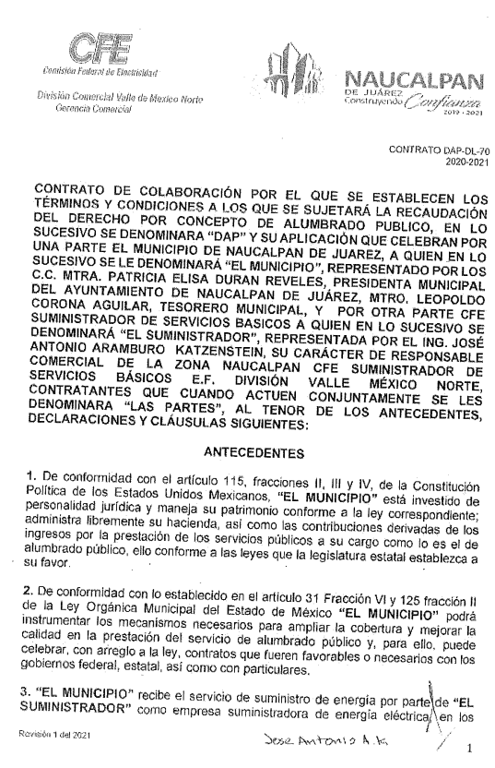
“CENSO ALUM PUB.pdf”: Consiste en el desglose del censo de alumbrado público.
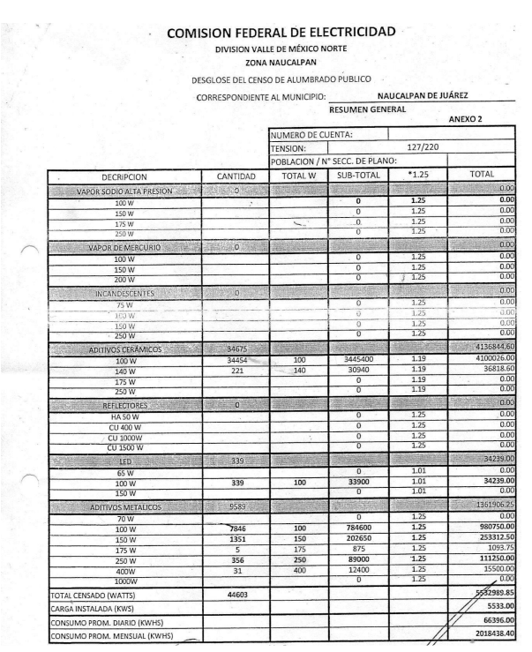

“Folio 008992021.pdf”: Consiste en la nota informativa DP/111/2021, suscrita por la Jefa del Departamento de Presupuesto, mediante la cual se aprecia que se da respuesta a una solicitud diversa a la que recae el presente recurso de revisión:
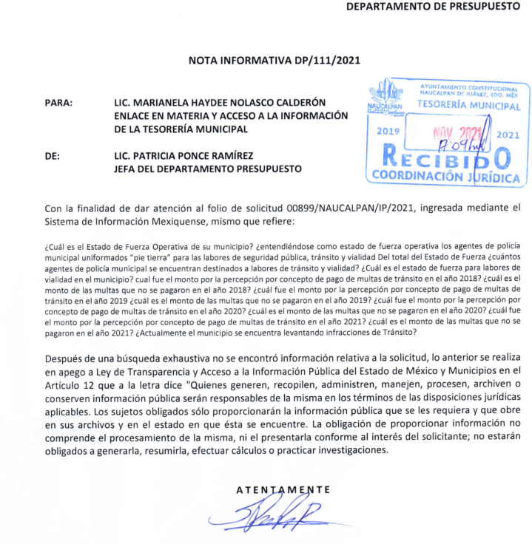
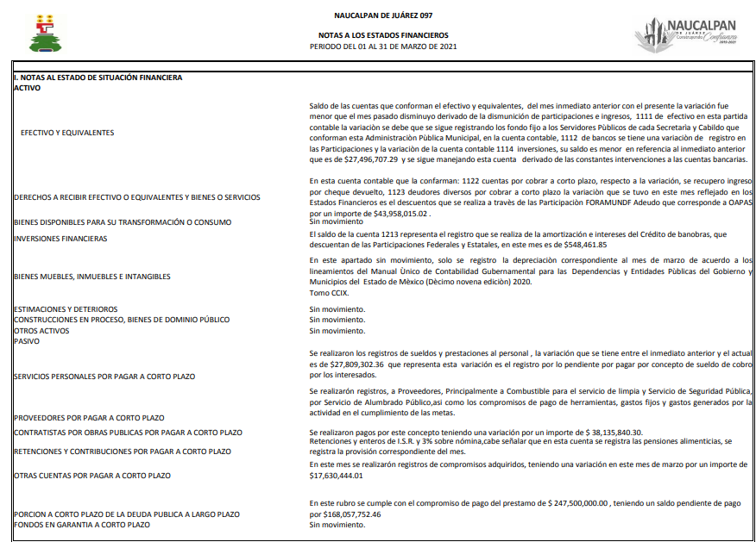
“Notas-a-los-Estados-Financieros.pdf”: Soporte documental que da cuenta de las notas a los estados financieros, periodo del 01 al 31 de marzo de 2021, consta de tres fojas.

“cuentas-bancarias-productivas-especificas.pdf”: Relación de cuentas bancarias productivas específicas, periodo 2021.

3. Interposición del recurso de revisión. Inconforme con los términos de la respuesta emitida por parte del Sujeto Obligado, el quince de diciembre de dos mil veintiuno, el Recurrente interpuso el recurso de revisión a través de SAIMEX, manifestándose de la siguiente manera:
- Acto impugnado:
“La respuesta del Sujeto Obligado” (Sic)

- Razones o motivos de inconformidad:

“Las razones son detalladas en el documento adjunto de nombre "Recurso_Nau".” (Sic)

Archivos adjuntos: “Recurso_Nau.pdf”: El Recurrente expresó en este soporte documental lo siguiente:
“De acuerdo con la respuesta proporcionada por el Sujeto Obligado, Municipio de Naucalpan, correspondiente a la solicitud de acceso a la información que respetuosamente fue realizada y de folio 00889/NAUCALPA/IP/2021, en la cual adjunta varios archivos de respuesta.

Al respecto, el Sujeto Obligado adjuntó la respuesta para su solicitud de folio 0899/NAUCALPAN/IP/2021 enviando datos referentes a otros asuntos.

Por otra parte, el Sujeto Obligado da respuesta a dos de los tres puntos requeridos de la solicitud de información.

Lo referente a la facturación por servicio de alumbrado público y de la recaudación por derecho de alumbrado público (DAP) han quedado sin atención. Por los motivos antes expuestos, solicito de la manera más respetuosa que se dé respuesta a la solicitud de información que realicé de forma clara y cordial.” (Sic) (Énfasis añadido)
4. Turno. De conformidad con el artículo 185 fracción I de la Ley de Transparencia y Acceso a la Información Pública del Estado de México y Municipios vigente, el presente recurso de revisión se turnó por el sistema electrónico del Instituto de Transparencia, Acceso a la Información Pública y Protección de Datos Personales del Estado de México y Municipios, a la Comisionada Guadalupe Ramírez Peña, a efecto de que analizara sobre su admisión o su desechamiento.
5. Admisión del Recurso de revisión. Con fecha veinte de diciembre de dos mil veintiuno, este Instituto de Transparencia, Acceso a la Información Pública y Protección de Datos Personales del Estado de México y Municipios, admitió a trámite el recurso de revisión que ahora se resuelve, dando un plazo máximo de siete días hábiles para que las partes manifestaran lo que a su derecho resultara conveniente, ofrecieran pruebas, formularan alegatos y el Sujeto Obligado presentara su informe justificado.
6. Manifestaciones. De las constancias que obran agregadas en el expediente electrónico al rubro citado, se tiene que el Sujeto Obligado fue omiso en rendir su informe justificado, así mismo por cuanto hace al Recurrente, se tiene que fue omiso en presentar manifestaciones, pruebas y/o alegatos en la etapa procedimental previamente reconocida en nuestra Ley de Transparencia, por lo que se tiene precluido su derecho para tal efecto.
7. Cierre de instrucción. Una vez transcurrido el periodo otorgado a las partes para realizar sus manifestaciones y no habiendo documentos que integrar al expediente, con fecha once de febrero de dos mil veintidós, la Comisionada ponente determinó el cierre de instrucción en términos de la fracción VI del artículo 185 de la Ley de Transparencia y Acceso a la Información Pública del Estado de México y Municipios.
8.- Ampliación del plazo para emitir resolución. El diecisiete de febrero de dos mil veintidós, se notificó a las partes el Acuerdo de Ampliación de Plazo para resolver el medio de impugnación que nos ocupa, en términos de lo dispuesto por el artículo 181, párrafo tercero de la Ley de Transparencia y Acceso a la Información Pública del Estado de México y Municipios; lo anterior, dado el incremento en el número de recursos de revisión promovidos ante este Instituto de Transparencia, Acceso a la Información Pública y Protección de Datos Personales del Estado de México y Municipios y con la finalidad de realizar un análisis exhaustivo de las constancias que obran en el expediente electrónico, adoptando las medidas pertinentes, a fin de aminorar los efectos que conlleva.
En razón de que fue debidamente sustanciado el expediente electrónico y no existe diligencia pendiente de desahogo, se emite la Resolución que conforme a Derecho proceda, de acuerdo con los siguientes:

II. C O N S I D E R A N D O S
Primero. Competencia. El Instituto de Transparencia, Acceso a la Información Pública y Protección de Datos Personales del Estado de México y Municipios, es competente para conocer y resolver el presente recurso de revisión interpuesto por el Recurrente, conforme a lo dispuesto en los artículos 6, apartado A de la Constitución Política de los Estados Unidos Mexicanos; 5, trigésimo, trigésimo primero y trigésimo segundo, fracciones IV y V; de la Constitución Política del Estado Libre y Soberano de México; 1, 2, fracción II; 13, 29, 36, fracciones I y II; 176, 178, 179, 181 párrafo tercero y 185 de la Ley Transparencia y Acceso a la Información Pública del Estado de México y Municipios; 9, fracciones I y XXIV y 11 del Reglamento Interior del Instituto de Transparencia, Acceso a la Información Pública y Protección de Datos Personales del Estado de México y Municipios.
Segundo. Oportunidad y Procedibilidad del Recurso de Revisión. Previo al estudio del fondo del asunto, se procede a analizar los requisitos de oportunidad y procedibilidad que debe reunir el recurso de revisión interpuesto, previstos en los artículos 178 y 180 de la Ley de Transparencia y Acceso a la Información Pública del Estado de México y Municipios.
El recurso de revisión fue interpuesto dentro del plazo de quince días hábiles, previsto en el artículo 178 de la Ley de Transparencia y Acceso a la Información Pública del Estado de México y Municipios, toda vez que el Sujeto Obligado remitió la respuesta a la solicitud de información el día trece de diciembre de dos mil veintiuno, mientras que el recurso de revisión interpuesto por el Recurrente, se tuvo por presentado el día quince de diciembre de dos mil veintiuno, esto es, al segundo día hábil en el que se conoció la respuesta impugnada.
Finalmente, por cuanto hace a la procedibilidad del recurso de revisión, una vez realizado el análisis de los formatos de interposición del recurso, se concluye la acreditación plena de los elementos formales precisados por el artículo 180 de la Ley de Transparencia y Acceso a la Información Pública del Estado de México y Municipios, en atención a que fue presentado mediante el formato visible en el SAIMEX.
Así también, se advierte que resulta procedente la interposición del recurso, según lo manifestado por el recurrente en sus motivos de inconformidad, de acuerdo al artículo 179, fracción V del ordenamiento legal citado, que a la letra dice:
“Artículo 179. El recurso de revisión es un medio de protección que la Ley otorga a los particulares, para hacer valer su derecho de acceso a la información pública, y procederá en contra de las siguientes causas:
[…]
V. La entrega de información incompleta;”
Tercero. Materia de la revisión. De la revisión a las constancias y documentos que obran en el expediente electrónico se advierte, que el tema sobre el que este Órgano Garante de Transparencia y Acceso a la Información se pronunciará será: verificar si la respuesta otorgada por el Sujeto Obligado es adecuada y suficiente para satisfacer el derecho de acceso a la información pública del Recurrente, o en su defecto, en caso de ser procedente, ordenar la entrega de información oportuna.
Cuarto. Estudio del asunto. Previo al estudio del presente asunto, es conveniente recordar que el Recurrente requirió al Sujeto Obligado en su solicitud que le proporcionara lo siguiente:
- Censo de luminarios de alumbrado público realizado y firmado por la Comisión Federal de Electricidad (CFE), correspondiente a los años 2018, 2019, 2020 y 2021;
- Convenio para la recaudación del Derecho de Alumbrado Público (DAP), entre la CFE y el Municipio, correspondiente a los años 2018, 2019, 2020 y 2021;
- Facturación por el consumo de energía eléctrica en el alumbrado público municipal, así como la recaudación del DAP, ambos desglosados de manera mensual, correspondiente a los años 2018, 2019, 2020 y 2021 (se adjunta tabla para el fácil llenado de la información).

2018 | Facturación alumbrado público | DAP
Enero
Febrero
Marzo
Abril
Mayo
Junio
Julio
Agosto
Septiembre
Octubre
Noviembre
Diciembre

2019 | Facturación alumbrado público | DAP
Enero
Febrero
Marzo
Abril
Mayo
Junio
Julio
Agosto
Septiembre
Octubre
Noviembre
Diciembre

2020 | Facturación alumbrado público | DAP
Enero
Febrero
Marzo
Abril
Mayo
Junio
Julio
Agosto
Septiembre
Octubre
Noviembre
Diciembre

2021 | Facturación alumbrado público | DAP
Enero
Febrero
Marzo
Abril
Mayo
Junio
Julio
Agosto
Septiembre
Octubre
Noviembre
Diciembre

En respuesta a la solicitud de información, la Titular de la Unidad de Transparencia remitió los archivos electrónicos que se describieron en el apartado de antecedentes; una vez conocida la respuesta por el particular, al no estar conforme con los términos de la misma, interpuso el recurso de revisión que nos ocupa, donde señaló como motivos de inconformidad, mediante el archivo digital “Recurso_Nau.pdf”:
“De acuerdo con la respuesta proporcionada por el Sujeto Obligado, Municipio de Naucalpan, correspondiente a la solicitud de acceso a la información que respetuosamente fue realizada y de folio 00889/NAUCALPA/IP/2021, en la cual adjunta varios archivos de respuesta.

Al respecto, el Sujeto Obligado adjuntó la respuesta para su solicitud de folio 0899/NAUCALPAN/IP/2021 enviando datos referentes a otros asuntos.

Por otra parte, el Sujeto Obligado da respuesta a dos de los tres puntos requeridos de la solicitud de información.

Lo referente a la facturación por servicio de alumbrado público y de la recaudación por derecho de alumbrado público (DAP) han quedado sin atención. Por los motivos antes expuestos, solicito de la manera más respetuosa que se dé respuesta a la solicitud de información que realicé de forma clara y cordial.” (Sic) (Énfasis añadido)

De tal suerte que el estudio del presente asunto versará sobre la facturación por servicio de alumbrado público y de la recaudación por derecho de alumbrado público (DAP), en consecuencia, los dos puntos concernientes al censo y el convenio para la recaudación del derecho de alumbrado público, al no ser combatidos mediante el presente recurso de revisión, deben declararse consentidos, toda vez que, al no haber realizado manifestaciones de inconformidad al respecto, se infiere que la información proporcionada por el Sujeto Obligado, satisface estos puntos de la solicitud.
Lo anterior es así, debido a que cuando un Recurrente impugna la respuesta del Sujeto Obligado, y éste no expresa Razón o Motivo de Inconformidad en contra de todos los rubros solicitados, dichos rubros deben declararse atendidos, pues se entiende que el Recurrente está conforme con la información entregada al no contravenir la misma. Sirve de Apoyo a lo anterior, por analogía la Tesis Jurisprudencial Número 3ª./J.7/91, Publicada en el Semanario Judicial de la Federación y su Gaceta bajo el número de registro 174,177, que establece lo siguiente:
“REVISIÓN EN AMPARO. LOS RESOLUTIVOS NO COMBATIDOS DEBEN DECLARARSE FIRMES. Cuando algún resolutivo de la sentencia impugnada afecta a la recurrente, y ésta no expresa agravio en contra de las consideraciones que le sirven de base, dicho resolutivo debe declararse firme. Esto es, en el caso referido, no obstante que la materia de la revisión comprende a todos los resolutivos que afectan a la recurrente, deben declararse firmes aquéllos en contra de los cuales no se formuló agravio y dicha declaración de firmeza debe reflejarse en la parte considerativa y en los resolutivos debe confirmarse la sentencia recurrida en la parte correspondiente.”
Consecuentemente, se reitera que la parte de la solicitud que no fue impugnada debe declararse consentida por el hoy Recurrente, en razón de que no se realizaron manifestaciones de inconformidad, por lo que no pueden producirse efectos jurídicos tendentes a revocar, confirmar o modificar el acto reclamado ya que se infiere un consentimiento del Recurrente ante la falta de impugnación eficaz.
Sirve de sustento a lo anterior por analogía la tesis jurisprudencial número VI.3o.C. J/60, publicada en el Semanario Judicial de la Federación y su Gaceta bajo el número de registro 176,608 que a la letra dice:
“ACTOS CONSENTIDOS. SON LOS QUE NO SE IMPUGNAN MEDIANTE EL RECURSO IDÓNEO. Debe reputarse como consentido el acto que no se impugnó por el medio establecido por la ley, ya que si se hizo uso de otro no previsto por ella o si se hace una simple manifestación de inconformidad, tales actuaciones no producen efectos jurídicos tendientes a revocar, confirmar o modificar el acto reclamado en amparo, lo que significa consentimiento del mismo por falta de impugnación eficaz.”
Ahora bien, debemos recordar que el Derecho de Acceso a la Información Pública consiste en que la información solicitada conste en un soporte documental en cualquiera de sus formas, a saber: expedientes, reportes, estudios, actas, resoluciones, oficios, correspondencia, acuerdos, directivas, directrices, circulares, contratos, convenios, instructivos, notas, memorandos, estadísticas, o bien, cualquier otro registro que documente el ejercicio de las facultades, funciones y competencias de los Sujetos Obligados; los que, podrán estar en cualquier medio, sea escrito, impreso, sonoro, visual, electrónico, informático u holográfico, de conformidad con el artículo 3, fracción XI de la Ley de la materia, el cual dispone lo siguiente:

“Artículo 3. Para los efectos de la presente Ley se entenderá por:
…
XI. Documento: Los expedientes, reportes, estudios, actas, resoluciones, oficios, correspondencia, acuerdos, directivas, directrices, circulares, contratos, convenios, instructivos, notas, memorandos, estadísticas o bien, cualquier otro registro que documente el ejercicio de las facultades, funciones y competencias de los sujetos obligados, sus servidores públicos e integrantes, sin importar su fuente o fecha de elaboración. Los documentos podrán estar en cualquier medio, sea escrito, impreso, sonoro, visual, electrónico, informático u holográfico;
…”
(Énfasis añadido)

Siendo aplicable el Criterio de interpretación en el orden administrativo número 0002-11, emitido por Acuerdo del Pleno del Instituto de Transparencia y Acceso a la Información Pública del Estado de México y Municipios; publicado en el Periódico Oficial del Gobierno del Estado Libre y Soberano de México “Gaceta del Gobierno”, el diecinueve de octubre de dos mil once, cuyo rubro y texto dispone:

“CRITERIO 0002-11
INFORMACIÓN PÚBLICA, CONCEPTO DE, EN MATERIA DE TRANSPARENCIA. INTERPRETACIÓN SISTEMÁTICA DE LOS ARTÍCULOS 2°, FRACCIÓN V, XV, Y XVI, 3°, 4°, 11 Y 41. De conformidad con los artículos antes referidos, el derecho de acceso a la información pública, se define en cuanto a su alcance y resultado material, el acceso a los archivos, registros y documentos públicos, administrados, generados o en posesión de los órganos u organismos públicos, en virtud del ejercicio de sus funciones de derecho público, sin importar su fuente, soporte o fecha de elaboración.
En consecuencia el acceso a la información se refiere a que se cumplan cualquiera de los siguientes tres supuestos:
1) Que se trate de información registrada en cualquier soporte documental, que en ejercicio de las atribuciones conferidas, sea generada por los Sujetos Obligados;
2) Que se trate de información registrada en cualquier soporte documental, que en ejercicio de las atribuciones conferidas, sea administrada por los Sujetos Obligados, y

3) Que se trate de información registrada en cualquier soporte documental, que en ejercicio de las atribuciones conferidas, se encuentre en posesión de los Sujetos Obligados.” (Sic)

(Énfasis añadido)

Además, es importante señalar que, de conformidad con el artículo 18 de la Ley de Transparencia y Acceso a la Información Pública del Estado de México y Municipios, los Sujetos Obligados deben documentar todos sus actos que realicen derivado del ejercicio de sus atribuciones, como se aprecia de la lectura del precepto legal en comento:

“Artículo 18. Los sujetos obligados deberán documentar todo acto que derive del ejercicio de sus facultades, competencias o funciones, considerando desde su origen la eventual publicidad y reutilización de la información que generen.” (Sic)

De la misma forma, se cita el contenido del artículo 160 de la Ley General de Transparencia y Acceso a la Información Pública que a la letra dispone:
“Artículo 160. Los sujetos obligados deberán otorgar acceso a los documentos que se encuentren en sus archivos o que estén obligados a documentar de acuerdo con sus facultades, competencias o funciones en el formato que el solicitante manifieste, de entre aquellos formatos existentes, conforme a las características físicas de la información o del lugar donde se encuentre así lo permita” (Sic)
En armonía con los preceptos legales citados con antelación, los artículos 12 y 24 de la Ley de Transparencia y Acceso a la Información Pública del Estado de México y Municipios prevén lo siguiente:
“Artículo 12. Quienes generen, recopilen, administren, manejen, procesen, archiven o conserven información pública serán responsables de la misma en los términos de las disposiciones jurídicas aplicables.
Los sujetos obligados sólo proporcionarán la información pública que se les requiera y que obre en sus archivos y en el estado en que ésta se encuentre. La obligación de proporcionar información no comprende el procesamiento de la misma, ni el presentarla conforme al interés del solicitante; no estarán obligados a generarla, resumirla, efectuar cálculos o practicar investigaciones.
Artículo 24. Para el cumplimiento de los objetivos de esta Ley, los sujetos obligados deberán cumplir con las siguientes obligaciones, según corresponda, de acuerdo a su naturaleza:
- Constituir el Comité de Transparencia, las unidades de transparencia y vigilar su correcto funcionamiento de acuerdo a su normatividad interna;
II. Designar en las unidades de transparencia a los titulares que dependan directamente del titular del sujeto obligado y que preferentemente cuenten con experiencia en la materia;
III. Proporcionar capacitación continua y especializada en coordinación con el Instituto, al personal que formen parte de los comités y unidades de transparencia; en temas de transparencia, acceso a la información y rendición de cuentas;
IV. Constituir y mantener actualizados sus sistemas de archivos y gestión documental, conforme a la normatividad aplicable;
V. Promover la generación, documentación y publicación de la información en formatos abiertos y accesibles;
VI. Proteger y resguardar la información clasificada como reservada o confidencial; VII. Reportar al Instituto sobre las acciones de implementación de la normatividad en la materia, en los términos que estos determinen;
VIII. Atender de manera oportuna, los requerimientos, observaciones, recomendaciones y criterios que en materia de transparencia y acceso a la información realice el Instituto;
IX. Fomentar el uso de tecnologías de la información para garantizar la transparencia, el derecho de acceso a la información y la accesibilidad a éstos;
X. Cumplir cabalmente con las resoluciones emitidas por el Instituto;
XI. Dar acceso a la información pública que le sea requerida, en los términos de la Ley General, esta Ley y demás disposiciones jurídicas aplicables;
XII. Publicar y mantener actualizada la información relativa a las obligaciones generales de transparencia previstas en la presente Ley o determinadas así por el Instituto, y en general aquella que sea de interés público;
XIII.Difundir proactivamente información de interés público;
XIV. Asegurar la protección de los datos personales en su posesión, en términos de la Ley de Protección de Datos Personales del Estado de México;
XV. Informar anualmente por escrito al Instituto sobre las actividades realizadas, en cumplimiento de las obligaciones que se deriven de la presente Ley;
XVI. Procurar condiciones de accesibilidad para que personas con discapacidad ejerzan los derechos regulados en esta Ley;
XVII. Crear y hacer uso de sistemas de tecnología sistematizados y avanzados, y adoptar las nuevas herramientas para que los ciudadanos consulten información de manera directa, sencilla y rápida;
XVIII. Hacer pública toda aquella información relativa a los montos y las personas a quienes entreguen, por cualquier motivo, recursos públicos, así como los informes que dichas personas les entreguen sobre el uso y destino de dichos recursos;
XIX. Transparentar sus acciones, así como garantizar y respetar el derecho a la información pública;
XX. Tomar las medidas apropiadas para proporcionar información a personas con discapacidad en formatos y tecnologías accesibles de forma oportuna y sin un costo adicional;
XXI. Procurar la generación de estadística de su información en formato de datos abiertos en la medida de lo posible;
XXII.Documentar todo acto que derive del ejercicio de sus facultades, competencias o funciones y abstenerse de destruirlos u ocultarlos, dentro de los que destacan los procesos deliberativos y de decisión definitiva;
XXIII. Procurar la digitalización de toda la información pública en su poder; XXIV.Orientar y asesorar al solicitante para corregir cualquier deficiencia sustancial de las solicitudes; y
XXV. Las demás que se establezcan en la presente Ley y normatividad aplicable en la materia.
En la administración, gestión y custodia de los archivos de información pública, los sujetos obligados, los servidores públicos habilitados y los servidores públicos en general, se ajustarán a lo establecido por la normatividad aplicable.
Los sujetos obligados solo proporcionarán la información pública que generen, administren o posean en el ejercicio de sus atribuciones.”
Ahora bien, a efecto de garantizar el efectivo ejercicio del derecho de acceso a la información pública que asiste al particular, resulta conveniente entrar al estudio de las siguientes consideraciones de hecho y derecho:
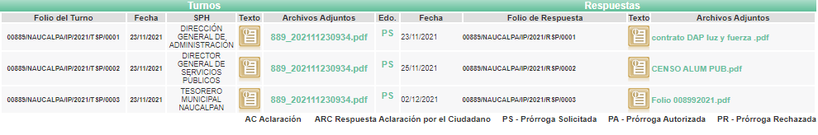
En primera instancia, debe apuntarse que la presente solicitud fue turnada de la siguiente manera:
Respecto a este punto, se tiene que el Sujeto Obligado pretendió dar respuesta a la solicitud mediante los archivos electrónicos siguientes:
“Folio 008992021.pdf”: Consiste en la nota informativa DP/111/2021, suscrita por la Jefa del Departamento de Presupuesto, mediante la cual se aprecia que se da respuesta a una solicitud diversa a la que recae el presente recurso de revisión:
“Notas-a-los-Estados-Financieros.pdf”: Soporte documental que da cuenta de las notas a los estados financieros, periodo del 01 al 31 de marzo de 2021, consta de tres fojas.

“cuentas-bancarias-productivas-especificas.pdf”: Relación de cuentas bancarias productivas específicas, periodo 2021.
En lo anteriormente ilustrado, se vislumbra que el Sujeto Obligado remite respuesta a una solicitud de información diversa identificada, con el folio 00899/NAUCALPAN/IP/2021, por lo tanto lo remitido no colma ninguno de los puntos relacionados con la solicitud relacionada de la que derivó el recurso de revisión que ahora se resuelve, particularmente respecto al punto que es analizado, consistente en la Facturación por el consumo de energía eléctrica en el alumbrado público municipal, así como la recaudación del DAP, ambos desglosados de manera mensual, correspondiente a los años 2018, 2019, 2020 y 2021.
De ahí que se advierte que la respuesta del Sujeto Obligado careció de los principios de congruencia y exhaustividad, ya que no se pronunció de manera particular sobre el punto impugnado, esto es, la facturación por el consumo de energía eléctrica en el alumbrado público municipal, por lo que se colige que no se manifestó de manera puntual y expresa respecto a este puntos de la solicitud, como refuerzo de lo anterior, resulta crucial el Criterio 02/17, emitido por el Pleno del Instituto Nacional de Transparencia y Acceso a la Información y Protección de Datos Personales, de título y texto siguientes:
“Congruencia y exhaustividad. Sus alcances para garantizar el derecho de acceso a la información. De conformidad con el artículo 3 de la Ley Federal de Procedimiento Administrativo, de aplicación supletoria a la Ley Federal de Transparencia y Acceso a la Información Pública, en términos de su artículo 7; todo acto administrativo debe cumplir con los principios de congruencia y exhaustividad. Para el efectivo ejercicio del derecho de acceso a la información, la congruencia implica que exista concordancia entre el requerimiento formulado por el particular y la respuesta proporcionada por el sujeto obligado; mientras que la exhaustividad significa que dicha respuesta se refiera expresamente a cada uno de los puntos solicitados. Por lo anterior, los sujetos obligados cumplirán con los principios de congruencia y exhaustividad, cuando las respuestas que emitan guarden una relación lógica con lo solicitado y atiendan de manera puntual y expresa, cada uno de los contenidos de información.
Ahora bien, para colmar este punto de la solicitud formulada por el particular, resulta pertinente analizar el contenido del convenio de colaboración, remitido en su respuesta, el cual fue celebrado entre el suministrador del servicio y el Municipio, para lo cual reviste interés el contenido de las cláusulas octava, novena y décima del citado instrumento jurídico, ello en razón de que en él se establece que el suministrador del servicio deberá entregar mensualmente un estado de cuenta en el que se visualice la facturación de energía eléctrica de los servicios, el importe recaudado por concepto del DAP, así como del importe de la contraprestación por recaudación, tal como se advierte en la siguiente captura de pantalla:
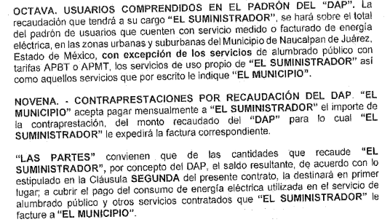
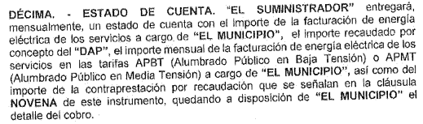
De tal suerte que, de lo ilustrado con antelación se advierte que el contenido de la cláusula décima da sustento a la generación de la información requerida por el particular en el punto número tres de la solicitud, el cual versa sobre “3.Facturación por el consumo de energía eléctrica en el alumbrado público municipal, así como la recaudación del DAP, ambos desglosados de manera mensual, correspondiente a los años 2018, 2019, 2020 y 2021”.

Adicionalmente, es pertinente mencionar que la Constitución Política del Estado Libre y Soberano del Estado de México en su artículo 129 prevé que los recursos económicos del Estado, de los municipios, así como de los organismos autónomos, se administrarán con eficiencia, eficacia, economía, transparencia y honradez, para cumplir con los objetivos y programas a los que estén destinados.
Así, los artículos 31, fracciones XVIII y XIX y 95, fracciones I y IV de la Ley Orgánica Municipal del Estado de México, disponen como atribuciones de los ayuntamientos las siguientes:
“Artículo 31.- Son atribuciones de los ayuntamientos:
[…]
XVIII. Administrar su hacienda en términos de ley, y controlar a través del presidente y síndico la aplicación del presupuesto de egresos del municipio;
XIX. Aprobar anualmente a más tardar el 20 de diciembre, su Presupuesto de Egresos, en base a los ingresos presupuestados para el ejercicio que corresponda, el cual podrá ser adecuado en función de las implicaciones que deriven de la aprobación de la Ley de Ingresos Municipal que haga la Legislatura, así como por la asignación de las participaciones y aportaciones federales y estatales.
Si cumplido el plazo que corresponda no se hubiere aprobado el Presupuesto de Egresos referido, seguirá en vigor hasta el 28 o 29 de febrero del ejercicio fiscal inmediato siguiente, el expedido para el ejercicio inmediato anterior al de la iniciativa en discusión, únicamente respecto del gasto corriente.
Los Ayuntamientos al aprobar su presupuesto de egresos, deberán señalar la remuneración de todo tipo que corresponda a un empleo, cargo o comisión de cualquier naturaleza, determinada conforme a principios de racionalidad, austeridad, disciplina financiera, equidad, legalidad, igualdad y transparencia, sujetándose a lo dispuesto por el Código Financiero y demás disposiciones legales aplicables.
Las remuneraciones de todo tipo del Presidente Municipal, Síndicos, Regidores y servidores públicos en general, incluyendo mandos medios y superiores de la administración municipal, serán determinadas anualmente en el presupuesto de egresos correspondiente y se sujetarán a los lineamientos legales establecidos para todos los servidores públicos municipales.
Los ayuntamientos podrán promover el financiamiento de proyectos productivos de las mujeres emprendedoras.
[…]
Artículo 95.- Son atribuciones del tesorero municipal:
- Administrar la hacienda pública municipal, de conformidad con las disposiciones legales aplicables;
[…]
IV. Llevar los registros contables, financieros y administrativos de los ingresos, egresos, e inventarios;”
De los preceptos normativos citados con anterioridad, se advierte que los ayuntamientos tienen la facultad de administrar libremente su hacienda y controlar la aplicación del presupuesto de egresos aprobado por dicho cuerpo colegiado, a más tardar el veinte de diciembre del año inmediato anterior, por lo que señala que será atribución del Tesorero Municipal, el llevar los registros contables, financieros y administrativos de los ingresos, egresos e inventarios, por lo tanto se estima que la información obra en los archivos de la Tesorería Municipal.
Por su parte, en los artículos 343, 344 y 345 del Código Financiero del Estado de México y Municipios, se reconoce el sistema y las políticas que deben seguir para llevar el registro contable de efecto patrimonial y presupuestal de las operaciones financieras que llevan a cabo los Municipios del Estado de México en armonía con el Sistema de Coordinación Hacendaria del Estado y con las disposiciones que se aprueben en materia de planeación, programación, presupuestación, evaluación y contabilidad gubernamental, en los siguientes términos:
"Artículo 343.- El sistema de contabilidad debe diseñarse sobre base acumulativa total y operarse en forma que facilite la fiscalización de los activos, pasivos, ingresos, egresos y, en general, que posibilite medir la eficacia del gasto público, y contener las medidas de control interno que permitan verificar el registro de la totalidad de las operaciones financieras.
El sistema de contabilidad sobre base acumulativa total se sustentará en los postulados básicos y el marco conceptual de la contabilidad gubernamental.
Artículo 344.- Las Dependencias, Entidades Públicas y unidades administrativas registrarán contablemente el efecto patrimonial y presupuesta/ de las operaciones financieras que realicen, en el momento en que ocurran, con base en el sistema y políticas de registro establecidas, en el caso de los Municipios se hará por la Tesorería.
(…)
Todo registro contable y presupuestal deberá estar soportado con los documentos comprobatorios originales, los que deberán permanecer en custodia y conservación de las dependencias, entidades públicas y unidades administrativas que ejercieron el gasto, y a disposición del Órgano Superior de Fiscalización del Estado de México y de los órganos de control interno, por un término de cinco años contados a partir del ejercicio presupuesta/ siguiente al que corresponda, en el caso de los municipios se hará por la Tesorería.
Tratándose de documentos de carácter histórico, se estará a lo dispuesto por la legislación de la materia.
Artículo 345.- Las Dependencias, Entidades Públicas y unidades administrativas deberán conservar la documentación contable del año en curso y la de ejercicios anteriores cuyas cuentas públicas hayan sido revisadas y fiscalizadas por la Legislatura, la remitirán en un plazo que no excederá de seis meses al Archivo Contable Gubernamental. Tratándose de los comprobantes fiscales digitales, estos deberán estar agregados en forma electrónica en cada póliza de registro contable.
El plazo señalado en el párrafo anterior, empezará a contar a partir de la publicación en el Periódico Oficial, del decreto correspondiente."
De una interpretación sistemática de los artículos transcritos, se desprende primeramente que el sistema de contabilidad debe diseñarse de tal forma que facilite la fiscalización de los pasivos, activos, ingresos y egresos en general para que se pueda medir la eficacia del gasto público, es decir que se pueda tener un control de los recursos que permita la vigilancia de los mismos y medir su grado de efectividad en su aplicación.
Para ello, las dependencias, entidades y unidades administrativas deberán registrar todas las operaciones financieras que realicen en el momento que ocurran, que para el caso del Sujeto Obligado será a través del su Tesorería, documentación que se deberá de conservar del año en curso y la de los ejercicios anteriores cuyas cuentas públicas ya hayan sido revisadas y fiscalizadas.
Al respecto, si bien es cierto que el Código Financiero del Estado de México y Municipios crea la obligación de los Municipios para llevar los registros contables y presupuestales, también lo es que dicho ordenamiento jurídico no establece lo que debemos entender por registro contable y presupuestal; sin embargo, el "Glosario de Términos Administrativos", emitido por el Instituto Nacional de Administración Pública, A.C. y el "Glosario de Términos para el Proceso de Planeación, Programación, Presupuestación y Evaluación en la Administración Pública", elaborado por el Grupo de Trabajo de Sistemas de Información Financiera, Contable y Presupuestal de la Comisión Permanente de Funcionarios Fiscales del Instituto para el Desarrollo Técnico de las Haciendas Públicas (INDETEC) señalan las siguientes definiciones de las palabras registro contable y registro presupuestario:
"REGISTRO CONTABLE
Asiento que se realiza en los libros de contabilidad de las actividades relacionadas con el ingreso y egresos de un ente económico.
REGISTRO PRESUPUESTARIO
Asiento contable de las erogaciones realizadas por las dependencias y entidades con relación a la asignación, modificación y ejercicio de los recursos presupuestarios que se les hayan autorizado."
Como bien se desprende de las definiciones, los registros contables y presupuestarios son asientos o anotaciones contables que se realizan tanto de los ingresos como de los egresos, a decir se trata de un control financiero que en el que se reconoce la obligación del Tesorero de llevar dicho registro.
No obstante, que como ya ha sido mencionado en la normatividad antes citada, todo registro contable y presupuestal deberá estar soportado con los documentos comprobatorios originales, como lo son las facturas, los cuales deberán permanecer en custodia y conservación de la Tesorería Municipal y a disposición del Órgano Superior de Fiscalización del Estado de México y de los órganos de control interno, en el caso de los municipios; por un término de cinco años contados a partir del ejercicio presupuestal siguiente al que corresponda, tal y como se establece en el Código Financiero del Estado de México.
Derivado de lo anterior, se considera que existe fuente obligacional por parte del Sujeto Obligado, para generar, poseer y administrar la información solicitada.
Por lo tanto, existe una clara atribución del Sujeto Obligado de remitir la información mensual al ente fiscalizador y por ende hacer entrega del soporte documental de donde se puedan desprender los requerimientos del particular correspondientes a la 3.Facturación por el consumo de energía eléctrica en el alumbrado público municipal, así como la recaudación del DAP, ambos desglosados de manera mensual, correspondiente a los años 2018, 2019, 2020 y 2021.
Finalmente, no pasa desapercibido que el particular anexó en su solicitud de información un recuadro esquematizando la forma en que requería la información solicitada, así es necesario traer a contexto los numerales 11 y 12 de la Ley de Transparencia y Acceso a la Información Pública del Estado de México y Municipios, los cuales, exponen lo siguiente:
“Artículo 11.- Los Sujetos Obligados sólo proporcionarán la información que generen en el ejercicio de sus atribuciones.
Artículo 12. Quienes generen, recopilen, administren, manejen, procesen, archiven o conserven información pública serán responsables de la misma en los términos de las disposiciones jurídicas aplicables.
Los sujetos obligados sólo proporcionarán la información pública que se les requiera y que obre en sus archivos y en el estado en que ésta se encuentre. La obligación de proporcionar información no comprende el procesamiento de la misma, ni el presentarla conforme al interés del solicitante; no estarán obligados a generarla, resumirla, efectuar cálculos o practicar investigaciones.”
(Énfasis añadido)

De lo anterior se entiende que el ejercicio del derecho de acceso a la información pública se centra en la potestad de los particulares de tener acceso a los documentos públicos que obren en los archivos de los Sujetos Obligados, ya sea porque los generen en el uso de sus atribuciones, los administren o simplemente los posean.

En consecuencia, el derecho de acceso a la información pública se satisface en aquellos casos en que se entregue el soporte documental en que conste la información pública, toda vez que los Sujetos Obligados no tienen el deber de generar, poseer o administrar la información pública con el grado de detalle que se señala en la solicitud de información pública, en el que conste la Facturación por el consumo de energía eléctrica en el alumbrado público municipal, así como la recaudación del DAP; esto es, que no tienen el deber de generar un documento ad hoc, para satisfacer el derecho de acceso a la información pública.

Robustece lo anterior el Criterio 09/10, emitido por el Pleno del entonces Instituto Federal de Acceso a la Información y Protección de Datos (IFAI), ahora Instituto Nacional de Transparencia, Acceso a la Información y Protección de Datos Personales (INAI), que dice:

“Las dependencias y entidades no están obligadas a generar documentos ad hoc para responder una solicitud de acceso a la información. Tomando en consideración lo establecido por el artículo 42 de la Ley Federal de Transparencia y Acceso a la Información Pública Gubernamental, que establece que las dependencias y entidades sólo estarán obligadas a entregar documentos que se encuentren en sus archivos, las dependencias y entidades no están obligadas a elaborar documentos ad hoc para atender las solicitudes de información, sino que deben garantizar el acceso a la información con la que cuentan en el formato que la misma así lo permita o se encuentre, en aras de dar satisfacción a la solicitud presentada.”

Ahora bien, para el caso en el que derivado de una búsqueda exhaustiva y razonable dentro de los archivos del Sujeto Obligado no se localice la información requerida deberá manifestarse a la parte solicitante de manera fundada y motivada, toda vez que así se brinda certeza jurídica a los particulares de que el Sujeto Obligado realizó una búsqueda dentro de sus archivos.

“FUNDAMENTACIÓN Y MOTIVACIÓN DE LOS ACTOS ADMINISTRATIVOS. De acuerdo con el artículo 16 constitucional, todo acto de autoridad debe estar suficientemente fundado y motivado, entendiéndose por lo primero que han de expresarse con precisión el precepto legal aplicable al caso y por lo segundo, que también deben señalarse con precisión, las circunstancias especiales, razones particulares o causas inmediatas que se hayan tenido en consideración para la emisión del acto, siendo necesario además, que exista adecuación entre los motivos aducidos y las normas aplicables, es decir, que en el caso concreto se configure la hipótesis normativa. Esto es, que cuando el precepto en comento previene que nadie puede ser molestado en su persona, propiedades o derechos sino en virtud de mandamiento escrito de autoridad competente que funde y motive la causa legal del procedimiento, está exigiendo a todas las autoridades que apeguen sus actos a la ley, expresando de que ley se trata y los preceptos de ella que sirvan de apoyo al mandamiento relativo. En materia administrativa, específicamente, para poder considerar un acto autoritario como correctamente fundado, es necesario que en él se citen: a).- Los cuerpos legales y preceptos que se estén aplicando al caso concreto, es decir, los supuestos normativos en que se encuadra la conducta del gobernado para que esté obligado al pago, que serán señalados con toda exactitud, precisándose los incisos, subincisos, fracciones y preceptos aplicable, y b).- Los cuerpos legales y preceptos que otorgan competencia o facultades a las autoridades para emitir el acto en agravio del gobernado.”

Es así que con todo lo anteriormente expuesto, que este Órgano Garante considera que el derecho de acceso a la información solamente puede tenerse por satisfecho en el momento en que el particular tenga en su poder los soportes documentales en los que conste la Facturación por el consumo de energía eléctrica en el alumbrado público municipal, así como la recaudación del DAP, del 1 de enero de 2018 al 22 de noviembre de 2021, esta última por ser la fecha de presentación de la solicitud, por ello se determina ordenar al Sujeto Obligado, la entrega de la información al Recurrente, de ser procedente en versión pública, tal como se detallará en el considerando siguiente.

Quinto. Versión Pública. Finalmente para la entrega de los soportes documentales que en todo caso deberá proporcionar el sujeto obligado para dar satisfacción de la derecho humano de acceso a la información de la particular, deberá considerar que ello no es absoluto, sino que encuentra como excepciones que la información sobre la cual se peticiona el acceso, contenga datos que deban ser clasificados en los términos que la misma Ley de la Materia señala, el Sujeto Obligado tendrá que elaborar la versión pública de los documentos que vaya entregar para dar cumplimiento a esta resolución, a fin de satisfacer el derecho de acceso a la información pública de la recurrente sin menoscabar el derecho a la protección de los datos personales de terceros.
Lo anterior, de conformidad a lo que señalan los artículos 3 fracciones IX, XX, XXI y XLV, 91, 132 fracciones II y III, y 143 fracción I de la Ley de Transparencia y Acceso a la Información Pública del Estado de México y Municipios que establecen:
“Artículo 3. Para los efectos de la presente Ley se entenderá por:
[…]
IX. Datos personales: La información concerniente a una persona, identificada o identificable según lo dispuesto por la Ley de Protección de Datos Personales del Estado de México;
XX. Información clasificada: Aquella considerada por la presente Ley como reservada o confidencial;
XXI. Información confidencial: Se considera como información confidencial los secretos bancario, fiduciario, industrial, comercial, fiscal, bursátil y postal, cuya titularidad corresponda a particulares, sujetos de derecho internacional o a sujetos obligados cuando no involucren el ejercicio de recursos públicos;
XLV. Versión pública: Documento en el que se elimine, suprime o borra la información clasificada como reservada o confidencial para permitir su acceso.
[…]
Artículo 91. El acceso a la información pública será restringido excepcionalmente, cuando ésta sea clasificada como reservada o confidencial.
Artículo 132. La clasificación de la información se llevará a cabo en el momento en que:
I. Se reciba una solicitud de acceso a la información;
II. Se determine mediante resolución de autoridad competente; o
III. Se generen versiones públicas para dar cumplimiento a las obligaciones de transparencia previstas en esta Ley.
[…]
Artículo 143. Para los efectos de esta Ley se considera información confidencial, la clasificada como tal, de manera permanente, por su naturaleza, cuando:
I. Se refiera a la información privada y los datos personales concernientes a una persona física o jurídico colectiva identificada o identificable;
II. Los secretos bancario, fiduciario, industrial, comercial, fiscal, bursátil y postal, cuya titularidad corresponda a particulares, sujetos de derecho internacional o a sujetos obligados cuando no involucren el ejercicio de recursos públicos; y
III. La que presenten los particulares a los sujetos obligados, de conformidad con lo dispuesto por las leyes o los tratados internacionales.
La información confidencial no estará sujeta a temporalidad alguna y sólo podrán tener acceso a ella los titulares de la misma, sus representantes y los servidores públicos facultados para ello.
No se considerará confidencial la información que se encuentre en los registros públicos o en fuentes de acceso público, ni tampoco la que sea considerada por la presente ley como información pública.”
Igualmente, los Lineamientos Generales en Materia de Clasificación y Desclasificación de la Información, así como para la elaboración de Versiones Públicas, emitidos por el Consejo Nacional del Sistema Nacional de Transparencia, Acceso a la Información Pública y Protección de Datos Personales, publicados en el Diario Oficial de la Federación el día quince de abril de dos mil dieciséis, tienen por objeto establecer los criterios con base en los cuales los sujetos obligados clasificarán como reservada o confidencial la información que posean, desclasificarán y generarán, en su caso, versiones públicas de expedientes o documentos que contengan partes o secciones clasificadas.
Entorno a lo que aquí nos interesa, los Lineamientos Quincuagésimo sexto, Quincuagésimo séptimo y Quincuagésimo octavo, establecen lo siguiente:
“Quincuagésimo sexto. La versión pública del documento o expediente que contenga partes o secciones reservadas o confidenciales, será elaborada por los sujetos obligados, previo pago de los costos de reproducción, a través de sus áreas y deberá ser aprobada por su Comité de Transparencia
Quincuagésimo séptimo. Se considera, en principio, como información pública y no podrá omitirse de las versiones públicas la siguiente:
I. La relativa a las Obligaciones de Transparencia que contempla el Título V de la Ley General y las demás disposiciones legales aplicables;
II. El nombre de los servidores públicos en los documentos, y sus firmas autógrafas, cuando sean utilizados en el ejercicio de las facultades conferidas para el desempeño del servicio público, y
III. La información que documente decisiones y los actos de autoridad concluidos de los sujetos obligados, así como el ejercicio de las facultades o actividades de los servidores públicos, de manera que se pueda valorar el desempeño de los mismos.
Lo anterior, siempre y cuando no se acredite alguna causal de clasificación, prevista en las leyes o en los tratados internaciones suscritos por el Estado mexicano.
Quincuagésimo octavo. Los sujetos obligados garantizarán que los sistemas o medios empleados para eliminar la información en las versiones públicas no permitan la recuperación o visualización de la misma.”
Por lo tanto, la entrega de documentos en su versión pública debe acompañarse necesariamente del Acuerdo del Comité de Transparencia que la sustente el cual debe estar debidamente fundado y motivado, en el que se expongan los fundamentos y razonamientos que llevaron al Sujeto Obligado a testar, suprimir o eliminar datos de dicho soporte documental, ya que no hacerlo, se reitera que lo entregado no tendría un sustento jurídico ni resultaría ser una versión pública, sino más bien una documentación ilegible, incompleta o tachada; ya que el no justificar las causas o motivos por las que no se aprecian determinados datos -ya sea porque se testan o suprimen- deja al solicitante en estado de incertidumbre, al no conocer o comprender porque no aparecen en la documentación respectiva.
En relación directa con ello, los Lineamientos en estudio establecen los formatos para la clasificación parcial y total de los documentos, que atienden a lo siguiente:
Parcial |  | Total
Concepto | Dónde | Concepto | Dónde
Sello oficial o logotipo del sujeto obligado
Fecha de clasificación | Se anotará la fecha en la que el Comité de Transparencia confirmó la clasificación del documento, en su caso. | Fecha de clasificación | Se anotará la fecha en la que el Comité de Transparencia confirmó la clasificación del documento, en su caso.
Área | Se señalará el nombre del área del cual es titular quien clasifica. | Área | Se señalará el nombre del área de la cual es el titular quien clasifica.
Información reservada | Se indicarán, en su caso, las partes o páginas del documento que se clasifican como reservadas. Si el documento fuera reservado en su totalidad, se anotarán todas las páginas que lo conforman. Si el documento no contiene información reservada, se tachará este apartado. | Reservado | Leyenda de información RESERVADA.
Fundamento legal | Se señalará el nombre del ordenamiento, el o los artículos, fracción(es), párrafo(s) con base en los cuales se sustente la reserva. | Periodo de reserva | Se anotará el número de años o meses por los que se mantendrá el documento o las partes del mismo como reservado. Si el expediente no es reservado, sino confidencial, deberá tacharse este apartado.
Ampliación del periodo de reserva | En caso de haber solicitado la ampliación del periodo de reserva originalmente establecido, se deberá anotar el número de años o meses por los que se amplía la reserva. | Fundamento legal | Se señalará el nombre del o de los ordenamientos jurídicos, el o los artículos, fracción(es), párrafo(s) con base en los cuales se sustenta la reserva.
Confidencial | Se indicarán, en su caso, las partes o páginas del documento que se clasifica como confidencial. Si el documento fuera confidencial en su totalidad, se anotarán todas las páginas que lo conforman. Si el documento no contiene información confidencial, se tachará este apartado. | Ampliación del periodo de reserva | En caso de haber solicitado la ampliación del periodo de reserva originalmente establecido, se deberá anotar el número de años o meses por los que se amplía la reserva.
Fundamento legal | Se señalará el nombre del ordenamiento, el o los artículos, fracción(es), párrafo(s) con base en los cuales se sustente la confidencialidad. | Confidencial | Leyenda de información CONFIDENCIAL.
Rúbrica del titular del área | Rúbrica autógrafa de quien clasifica. | Fundamento legal | Se señalará el nombre del o de los ordenamientos jurídicos, el o los artículos, fracción(es), párrafo(s) con base en los cuales se sustente la confidencialidad.
Fecha de desclasificación | Se anotará la fecha en que se desclasifica el documento. | Rúbrica del titular del área | Rúbrica autógrafa de quien clasifica.
Rúbrica y cargo del servidor público | Rúbrica autógrafa de quien desclasifica. | Fecha de desclasificación | Se anotará la fecha en que se desclasifica.
 |  | Partes o secciones reservadas o confidenciales | En caso que una vez desclasificado el expediente, subsistanpartes o secciones del mismo reservadas o confidenciales, se señalará este hecho.
 |  | Rúbrica y cargo del servidor público | Rúbrica autógrafa de quien desclasifica.
Así, con fundamento en lo prescrito en los artículos 5 párrafos trigésimo, trigésimo primero y trigésimo segundo de la Constitución Política del Estado Libre y Soberano de México; 2, fracción II; 29, 36 fracciones I y II; 176, 178, 181, 185 de la Ley de Transparencia y Acceso a la Información Pública del Estado de México y Municipios, este Pleno:
- R E S U E L V E:
Primero. Resultan fundados los motivos de inconformidad hechos valer por el Recurrente en el recurso de revisión 06369/INFOEM/IP/RR/2021, por lo que, en términos del Considerando Cuarto de la presente resolución, se MODIFICA la respuesta emitida por el Sujeto Obligado.
Segundo. Se Ordena al Sujeto Obligado, que haga entrega vía SAIMEX, de ser el caso, en versión pública de ser procedente, en términos de los Considerandos Cuarto y Quinto de esta resolución, el documento donde conste:
La facturación por el consumo de energía eléctrica en el alumbrado público municipal, así como la recaudación del DAP del 1 de enero de 2018 al 22 de noviembre de 2021.
Para la entrega en versión pública, se deberá emitir el Acuerdo del Comité de Transparencia de acuerdo con la Ley de Transparencia y Acceso a la Información Pública del Estado de México y Municipios, en el que funde y motive las razones sobre los datos que se supriman o eliminen, mismo que también hará de conocimiento del particular.

Tercero. Notifíquese vía Sistema de Acceso a la Información Mexiquense (SAIMEX), al Responsable de la Unidad de Transparencia del Sujeto Obligado la presente resolución, para que conforme a los artículo 186, último párrafo y 189, párrafo segundo de la Ley de Transparencia y Acceso a la Información Pública del Estado de México y Municipios dé cumplimiento a lo ordenado dentro del plazo de diez días hábiles, debiendo informar a este Instituto en un plazo de tres días hábiles siguientes sobre el cumplimiento dado a la misma.
Cuarto. De conformidad con el artículo 198 de la Ley de Transparencia y Acceso a la Información Pública del Estado de México y Municipios, de considerarlo procedente, el Sujeto Obligado de manera fundada y motivada, podrá solicitar una ampliación de plazo para el cumplimiento de la presente resolución.
Quinto. Notifíquese, al Recurrente vía Sistema de Acceso a la Información Mexiquense (SAIMEX), la presente resolución, así como, que de conformidad con lo establecido en el artículo 196 de la Ley de Transparencia y Acceso a la Información Pública del Estado de México y Municipios, en caso de que considere que le causa algún perjuicio podrá impugnarla vía Juicio de Amparo en los términos de las leyes aplicables.
ASÍ LO RESUELVE, POR UNANIMIDAD DE VOTOS, EL PLENO DEL INSTITUTO DE TRANSPARENCIA, ACCESO A LA INFORMACIÓN PÚBLICA Y PROTECCIÓN DE DATOS PERSONALES DEL ESTADO DE MÉXICO Y MUNICIPIOS, CONFORMADO POR LOS COMISIONADOS JOSÉ MARTÍNEZ VILCHIS, MARÍA DEL ROSARIO MEJÍA AYALA, SHARON CRISTINA MORALES MARTÍNEZ (AUSENCIA JUSTIFICADA); LUIS GUSTAVO PARRA NORIEGA Y GUADALUPE RAMÍREZ PEÑA; EN LA SÉPTIMA SESIÓN ORDINARIA CELEBRADA EL VEINTITRÉS DE FEBRERO DE DOS MIL VEINTIDÓS, ANTE EL SECRETARIO TÉCNICO DEL PLENO, ALEXIS TAPIA RAMÍREZ

Artículo 342 del Código Financiero del Estado de México.

